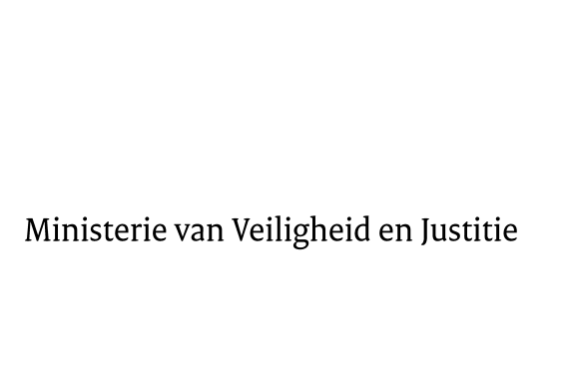

> Retouradres Postbus 20301 2500 EH Den Haag
Aan de Voorzitter van de Tweede Kamer
der Staten-Generaal
Postbus 20018
2500 EA DEN HAAG

Datum | 11 september 2015
Onderwerp | Voorstel van wet Wijziging van de Rijkswet op het Nederlanderschap ter verlenging van de termijnen voor verlening van het Nederlanderschap en enige andere wijzigingen (33 852)
Directie Wetgeving en Juridische Zaken
Sector Staats- en bestuursrecht

Turfmarkt 147
2511 DP Den Haag
Postbus 20301
2500 EH Den Haag
www.rijksoverheid.nl/venj

Ons kenmerk
681257

Bij beantwoording de datum en ons kenmerk vermelden. Wilt u slechts één zaak in uw brief behandelen.

Hierbij bied ik u de nota naar aanleiding van het verslag inzake het bovenvermelde voorstel, alsmede een nota van wijziging aan.
De Staatssecretaris van Veiligheid en Justitie,
K.H.D.M. Dijkhoff

